ارایه مدل بهینه‏سازی چند هدفه برای تصمیمات توام موجودی و قیمت‏گذاری درحالت زمانهای تدارک احتمالی (نمایی و یکنواخت) با استفاده از الگوریتم ژنتیک

زینب حسینی¹، مریم اسمعیلی²، رضا قاسمییقین³
1- دانشجوی کارشناسی ارشد مهندسي صنايع، دانشگاه الزهرا، تهران، ايران
2- استاديار دانشگاه الزهرا، گروه مهندسي صنايع، تهران، ايران
3- دکتری مهندسی صنایع، دانشگاه صنعتی امیرکبیر، تهران، ايران

رسيد مقاله: 12 شهریور 1392
پذيرش مقاله: 14 بهمن 1392
چكيده
براي صنايع توليدي، هماهنگي تصميمات بازار و تقاضا با ديگر جنبه‌هاي زنجيره تامين مانند توليد و توزيع نه تنها مفيد و كاربردي بوده بلكه ضروري و لازم به نظر مي‌رسد. هماهنگي اين تصميمات، رويكردي را جهت بهينه سازي سيستم به جاي بهينه سازي مجزاي اجزا پيشنهاد مي‌كند كه كارايي زنجيره و نيز سازمان را بهبود بخشد. در این مقاله، مدلی چند هدفه برای بهینه‏سازی همزمان تقاضا و تامین ارایه میشود به گونه ای که با ماکزیمم‏سازی توام سود خرده فروش و سطح سرویس به مشتری با زمانهای تدارک احتمالی، قیمت فروش، اندازه انباشته خرده فروش و نقطه سفارشدهی، تعیین می‏شود. مساله در دو حالت زمان تدارک یکنواخت و نمایی مورد بررسی قرار میگیرد .با توجه به اهمیت قیمتگذاری محصولات و تاثیر آن بر روی سود و تقاضا، تقاضا تابع کلی از قیمت در نظر گرفته شده است. مدل چند هدفه غیر خطی حاصل با استفاده از الگوریتم ژنتیک (GA) حل و تحلیل میگردد. در پایان مطالعه عددی همراه با تحلیل حساسیت بر روی پارامترهای کلیدی مدل، ارایه میگردد.

كلمات كليدي: بهینه‏سازی چند هدفه، برنامه‏ریزی غیرخطی، اندازه انباشته، قیمتگذاری، زمان تدارک احتمالی، الگوریتم ژنتیک.

1 مقدمه
برنامه‏ریزی و کنترل موجودی‏ها از فعالیتهای مهم زنجیرههای تامین و سیستمهای لجستیکی است؛ از اینرو تا کنون مطالعات و تحقیقات متعددی در این زمینه صورت پذیرفته است. از جنبه مطالعات تامین و تقاضا مطالب مطرح شده در برنامه‏ریزی موجودیها به دو دسته قابل طبقه بندی است. دسته اول مدلهای کنترل موجودی همراه با تعیین قیمت میباشد. در مدلهای سنتی تعیین سیاست موجودی بر عهده بخش عملیاتی بود و سیاست‏های قیمتگذاری به صورت مجزا توسط بخش بازاریابی تعیین میگردید در حالیکه برای ماکزیمم ساختن سود کل باید سیاستهای موجودی و قیمتگذاری به صورت توأم در نظر گرفته شوند. در واقع تعیین قیمت مناسب فرآیندی پیچیده است و سازمانها باید اطلاعاتی در زمینه هزینههای عملیاتی، مشتریان فعلی و تقاضاهای آینده در دست داشته باشند تا قادر به تنظیم و تعدیل قیمتها با کمترین هزینهها باشند. علاوه بر این قیمت فروش، فاکتوری تعیین کننده در انتخاب کالا توسط مصرف کنندگان میباشد و در بازارهای رقابتی امروزه، سازمانها به اهمیت جذب مشتریان به عنوان عاملی موثر پی بردهاند. لی ]1[ نیز در مقاله ای که در سال 2004 منتشر نمود دو سیاست قیمتگذاری بر مبنای دو سطح خدمت را در نظر گرفت و نشان داد که اگر قیمت بیش از اندازه افزایش یابد برخی از مشتریان به سمت سطح خدمت پایینتر به دلیل پایین بودن قیمت روی می‏آورند.
در سال 1955 ویتین ]2[ برای اولین بار تئوری قیمتگذاری و برنامه‏ریزی موجودی را به طور توام مورد بررسی قرار داد. وی مدل روزنامه فروش را با در نظر گرفتن اثرات قیمت فرموله نمود. در این مدل تقاضا وابسته به قیمت فروش که یک متغیر تصمیم است؛ فرض میشود. ابد ]3،4[، دای ]5[ و دای و هسی ]6[ هریک مدل‏هایی با فرض کالای فاسد شدنی و کمبود مجاز ارایه دادند و همگی قیمت را به عنوان متغیر تصمیم در نظر گرفتند. ابد و دای در مدل خود تقاضا را به صورت تابع کلی از قیمت فرض نمودند در حالیکه در مدل دای و هسی تقاضا تابعی از قیمت و زمان است. ماخوپدهای و همکاران ]7 [و اسمعیلی ]8[ در مقالاتشان کمبود را غیر مجاز و افق زمانی را نیز نامحدود در نظر گرفتند. ماخوپدهای و همکاران تقاضا را به صورت غیرخطی وابسته به قیمت در نظر گرفتند در حالیکه در مدل ارایه شده توسط اسمعیلی تقاضا تابع کلی از قیمت است و مقادیر قیمت فروش، هزینههای بازاریابی و اندازه انباشته به گونهای تعیین شده است که سود سالانه تولیدکننده ماکزیمم گردد. سانا ]9[ درسال 2011 مدل موجودی احتمالی ارایه داد که در آن تقاضا وابسته به متغیر تصادفی قیمت در نظر گرفته شده است.
دسته دوم مدلهای چند هدفه می باشند. اغلب مدلهای موجودی مفهوم هزینههای مختلف و همچنین خدمات را در یک هدف جای دادهاند و برای حل آنها از روشهای سنتی استفاده میشود در حالیکه از ویژگی‏های بارز تجارت امروزی، تنوع خواستههای تصمیمگیرندگان است. در مسایل چند هدفه تصمیم گیرنده به دنبال حداکثر یا حداقل نمودن دو یا چند هدف به طور همزمان میباشد. این دسته از مدلها در زمینههای زیادی به‏کار رفته اما تاکنون تعداد اندکی از مسایل چند هدفه به بهینه‏سازی کنترل موجودی پرداختهاند.
گاردنر و دننبرینگ در سال 1979 اولین کسانی بودند که سطح خدمت را به عنوان تابع هدف دیگری معرفی نمودند. پادمنبهان و وارت نیز در سال 1990 مساله موجودی چند هدفه برای کالاهای فاسد شدنی با تقاضای وابسته به موجودی ارایه دادند و برای حل روش برنامه‏ریزی غیر خطی آرمانی را به‏کار بردند. آگرل در سال 1995 مدل موجودی چند هدفهای را ارایه نمود که در آن سه هدف حداقل نمودن هزینههای سالانه، کمبود مورد انتظار و کاهش تعداد دفعات مواجه با کمبود در نظر گرفته شده بود. وی در مدل خود افق زمانی را نامحدود، کمبود را مجاز و تقاضا را احتمالی با توزیع نرمال فرض نمود. همچنین اندازه انباشته و ضریب اطمینان را به عنوان متغیرهای تصمیم در نظر گرفت. تسو ]10،11[ و مسلمی و زندیه ]12[ مقالاتشان را بر پایه مدل آگرل ارایه نمودند. تسو ]10[ با استفاده از الگوریتم MOPSO، راهحلهای غیر مسلط را به‏دست آورد و سپس با روش TOPSIS و با توجه به اولویتهای تصمیمگیرنده به دستهبندی آنها پرداخت. او یک سال بعد در مقاله دیگری که بر مبنای همین مدل ارایه شد؛ برای حل، الگوریتمهای MOEMO و MOPSO را انتخاب نمود. مسلمی و زندیه نیز الگوریتم MOPSO را در حل مدل آگرل به‏کار گرفتند.
روی و میتی ]13[ همچنین ماندل و همکاران ]14[ هر یک مدل موجودی چند هدفه چند کالایی در فضای فازی با فرض اینکه کالا فاسد شدنی است ارایه دادند. روی و میتی با در نظر گرفتن محدودیت های بودجه و فضا، اهداف ماکزیممسازی سود و کاهش هزینه ضایعات را دنبال نمودند در حالی که تقاضا را وابسته به سطح موجودی، کمبود را غیر مجاز و افق زمانی را محدود در نظر گرفتهاند. آنها با استفاده از روشهای FNLP و FAGP به حل بهینه دست یافتند. این در حالی است که ماندل و همکاران محدودیتهای فضای انبار، تعداد سفارش و هزینه تولید را در مدلشان اعمال و برای حل از روش برنامه‏ریزی هندسی استفاده نمودند. در ادامه مایتی و میتی ]15[ و ایسلام ]16[ نیز مدلهای موجودی چندهدفه چندکالایی تحت تورم و تخفیف فازی ارایه دادند. مایتی و میتی فرض کردند که افق زمانی محدود، کمبود غیر مجاز و تقاضا وابسته به تبلیغات میباشد. آنها روشهای UFM و GRG را برای حل به‏کار گرفتند. از سوی دیگر ایسلام محدودیت فضا و مجموع کمبود را در مدل خود اعمال نمود به طوری که افق زمانی نامحدود و تقاضا یکنواخت و وابسته به هزینههای بازاریابی در نظر گرفته شد. او هدفش حداقل ساختن هزینههای موجودی و همچنین هزینههای بازار یابی و تولید بود و برای حل مدل مذکور از روش معیار سراسری و برنامه‏ریزی هندسی استفاده نمود.
در تمامی مدلهای مطرح شده، زمان تدارک قطعی در نظر گرفته شده است؛ این در حالی است که رفتار زمان تدارک در دنیای واقعی مانند متغیرهای تصادفی میباشد. از سویی دیگر زمان تدارک نقش موثری در تعیین سیاست بهینه موجودی دارد. در این مقاله مدل موجودی چند هدفه شامل ماکزیمم‏سازی سود خرده فروش همراه با ماکزیمم‏سازی سطح سرویس به مشتری ارایه میگردد در حالیکه زمان تدارک احتمالی (دارای توزیع یکنواخت و نمایی)، افق زمانی نامحدود و کمبود مجاز فرض میشود. با توجه به اهمیت قیمتگذاری در مدیریت درآمد و تاثیر آن بر تقاضا، تقاضا تابع کلی از قیمت فرض میشود تا علاوه بر سیاست مناسب موجودی، قیمت بهینه فروش نیز تعیین گردد. مدل ارایه شده، مدلی پیچیده است (مدل چند هدفه غیرخطی) لذا مقادیر بهینه قیمت فروش، اندازه انباشته و نقطه سفارش مجدد با استفاده از الگوریتم ژنتیک (GA) تعیین میگردد؛ به‏طوری که سود خرده فروش و سطح سرویس‏دهی ماکزیمم گردد. در پایان مثال عددی همراه با تحلیل حساسیت بر روی پارامترهای کلیدی مدل، ارایه میگردد.
این مقاله در 6 بخش تهیه شده است. در بخش 2 نماد گذاری و فرضیات مدل بیان شده است. مدلسازی در بخش 3 و الگوریتم حل در بخش 4 ذکر میگردد. بخش 5 شامل مثال عددی و آنالیز حساسیت بر روی پارامترهای کلیدی مدل میباشد. در پایان پیشنهادات و نتایج حاصل از این تحقیق در بخش 6 ارایه خواهد شد.

2 نمادگذاري و فرضيات
در این بخش نمادها، فرضیات، متغیرهای تصمیم و پارامترهای ورودی مدل را بیان مینماییم.

2-1 نمادگذاری

P قیمت فروش (متغیر تصمیم).
Q اندازه انباشته (متغیر تصمیم).
r نقطه سفارش مجدد (متغیر تصمیم).
C هزینه خرید هر واحد.
A هزینه سفارش دهی.
h هزینه نگهداری هر واحد.
π هزینه کمبود برای هر واحد.
L زمان تدارک.
T طول چرخه
D(P) نرخ تقاضا، برای سادگی D(P)≡D قرار میدهیم.
S_{P} درآمد حاصل از فروش.
TC مجموع هزینههای مورد انتظار.
Z سود خرده فروش.
SL سطح سرویس.

2-2 فرضيات
- افق زمانی نامحدود میباشد.
- کمبود مجاز و کاملا پس افت در نظر گرفته شده است.
- تقاضا تابع کلی از قیمت است. مانند مدلهای ارایه شده توسط ابد]3و4[، دای ]5[، و اسمعیلی ]8[.
- زمان تدارک احتمالی و با دو توزیع یکنواخت و نمایی در نظر گرفته شده است.
- سیستم موجودی مرور دائم یا مقدار ثابت در نظر گرفته شده است.
- مشتریان در صورتی که قیمت کالا را پایین تر از ارزیابی خود ببینند؛ کالا را خریداری میکنند.

3 مدل سازی

3-1 مدل سازی با فرض زمان تدارک یکنواخت
خرده فروشی را در نظر بگیرید که میخواهد مقادیر بهینه قیمت فروش، اندازه انباشته و نقطه سفارش مجدد (P، Q و r) را بیابد در حالی که به ماکزیمم سود و سطح سرویس به مشتری برسد. او با هزینههای خرید، سفارش دهی، نگهداری و کمبود در مدل مواجه است که در ادامه شرح داده خواهد شد. زمان تدارک احتمالی دارای توزیع یکنواخت (L~∪[a,b]) با پارامترهای a وb میباشد به طوری که تابع چگالی احتمال آن عبارتست از:
(1)

با توجه به اینکه زمان تدارک، متغیر تصادفی است احتمال رخداد دوحالت وجود دارد ]17،18[. در حالت اول نقطه سفارش بزرگتر از تقاضا در طول زمان تدارک در نظر گرفته میشود؛ بنابراین در این حالت با کمبود مواجه نخواهیم شد (شکل 1). اما در حالت دوم نقطه سفارش کوچکتر یا مساوی با حداکثر تقاضای زمان تدارک است و احتمال مواجه با کمبود وجود دارد (شکل 2).

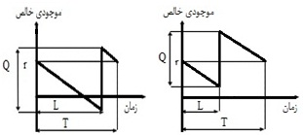

شکل1. حالت اولr>bD شکل2. حالت دومr≤bD

برای محاسبه سود سالانه، ابتدا درآمد حاصل از فروش محاسبه و سپس مجموع هزینههای خرید، سفارش دهی، نگهداری و کمبود از آن کسر میگردد که هر یک به ترتیب عبارتند از:
درآمد حاصل از فروش سالانه

(2)

مجموع هزینههای مورد انتظار به شرح ذیل محاسبه میگردد:
(3)
با جای‏گزین نمودن معادله (1) در معادله (3) خواهیم داشت:
(4)
بنابراین سود سالانه عبارتست از:

(5)

سطح سرویس عبارتست از احتمال عدم مواجه با کمبود در مدت زمان تدارک که در اینجا به عنوان تابع هدف دوم در نظر گرفته شده است. محاسبات مربوط به سطح سرویس به شرح زیر می باشد:

(6)

3-2 مدل سازی با فرض زمان تدارک نمایی
در این بخش نیز خرده فروشی را در نظر بگیرید که با هزینههای خرید، سفارش دهی، نگهداری و کمبود مواجه است و میخواهد مقادیر بهینه قیمت فروش، اندازه انباشته و نقطه سفارش مجدد (P، Q و r) را بیابد در حالی به دنبال ماکزیمم سود و سطح سرویس است. فرض کنید زمان تدارک احتمالی و دارای توزیع نمایی (L~exp(λ)) با پارامتر λ میباشد. تابع چگالی احتمال آن عبارتست از:

(7)

با توجه به نمایی بودن زمان تدارک علاوه بر حالتهای نشان داده شده در شکلهای 1 و 2 احتمال رخداد حالت سومی نیز وجود دارد (شکل3). در این حالت سفارش بعد از چرخه زمانی میرسد ]19[.

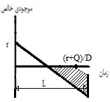
شکل 3 . L> T

برای محاسبه مجموع هزینههای مورد انتظار خواهیم داشت:

(8)

با جای‏گزین نمودن معادله (7) در معادله (8) مجموع هزینههای مورد انتظار مطابق معادله زیر میباشد:

(9)

بنابراین سود سالانه عبارتست از:

(10)

برای محاسبه سطح سرویس خواهیم داشت:

(11)

به طور کلی مدل مساله شامل ماکزیمم‏سازی سود خرده فروش (تابع هدف اول) و ماکزیمم‏سازی سطح سرویس‏دهی به مشتری (تابع هدف دوم) به شرح زیر خواهد بود:

Max Z (P, Q, r)
Max SL (P, r)
s.t.
P, Q, r≥ 0

4 الگوریتم حل
بسیاری از محققین برای حل مسایل بهینه‏سازی از الگوریتم ژنتیک استفاده نمودهاند]18،20،21[.در مقاله حاضر نیز با توجه به ویژگیهای غیر خطی مدل، الگوریتم ژنتیک به‏کار گرفته شده است. این الگوریتم بر اساس اصول ژنتیک و تکامل توسعه و اولین بار توسط هولاند در سال 1975 معرفی گردید.

4-1 الگوریتم ژنتیک
الگوریتم ژنتیک با جمعیت اولیهای از جوابها (کروموزومها) آغاز به کار میکند و به کمک عملگرهای تقاطع و جهش جوابهای جدید ایجاد میگردد و از میان جوابهای موجود و جدید با استفاده از تابع برازندگی، بهترینها انتخاب و جمعیت جدید تشکیل میشود. جوابها از نسلی به نسل دیگر بهبود مییابند تا جواب رضایت بخش حاصل گردد.

4-2 کروموزوم
رشتهای از بیتها که در واقع شکل کد شده تمامی جوابهای مناسب یا نامناسب در آن جای میگیرد؛ کروموزوم نامیده میشود. طراحی مناسب ساختار کروموزوم، بخش مهمی از الگوریتم ژنتیک است. در الگوریتمی که برای مدل حاضر ارایه شده، رشته‏ای به طول k طراحی گردیده که در آن 3/1 اول، دوم و سوم به ترتیب نشان دهنده نقطه سفارش، قیمت فروش و اندازه انباشته میباشد.

4-3 جمعیت
مجموعهای از کروموزومها را جمعیت گویند و تعداد کروموزومهای هر جمعیت را اندازه جمعیت (N) مینامند. اندازه N از اهمیت خاصی برخوردار است و باید بر اساس نوع مساله و کدینگ آن تعریف شود. در مقاله حاضر اندازه جمعیت 400 در نظر گرفته شده است.

4-4 برازندگی
کروموزومهای جدید که توسط عملگرهای تقاطع و جهش تولید شدهاند؛ باید از نظر مناسب بودن یا نبودن مورد ارزیابی قرارگیرند. این ارزیابی با معیاری که از تابع هدف به دست آمده صورت میپذیرد به عنوان نمونه در مسایل ماکزیمم‏سازی، بزرگترین مقدار تابع هدف، بهترین جواب است.

4-5 انتخاب
بعد از ارزیابی، کروموزومهای شایستهتر برای تولید فرزند انتخاب میگردند. روشهای مختلفی برای انتخاب والدین وجود دارد از جمله چرخه رولت، انتخاب تمام جمعیت، انتخاب احتمالی که در الگوریتم پیشنهادی تمام جمعیت به عنوان والدین در نظر گرفته میشود.

4-6 تقاطع
عملگر تقاطع، دو والد را انتخاب میکند و بر اساس آنها یک فرزند جدید تولید میگردد. در مقاله حاضر تقاطع دو نقطهای به‏کار گرفته شده به طوری که دو مکان تصادفی در رشته انتخاب و به صورت یک در میان بخشهای والد به فرزند منتقل میشود.

4-7 جهش
دومین عملگر در الگوریتم ژنتیک، عملگر جهش میباشد که از افتادن الگوریتم در بهینه محلی جلوگیری می‏نماید. در مقاله حاضر جهش معکوس به‏کار گرفته شده است.

4-8 معیار توقف
مرحله پایانی الگوریتم ژنتیک، معیار توقف است. در این خصوص معیارهای متعددی وجود دارد که در اینجا از قاعده حداکثر تولید نسل استفاده شده یعنی وقتی شمارنده تولید نسل به عدد خاصی برسد؛ الگوریتم متوقف خواهد شد. محققین بسیاری این قاعده را به‏کار بردهاند.
به طور خلاصه، گامهای الگوریتم ژنتیک به‏کار رفته در تحقیق حاضر عبارتند از:
- ورود پارامترهای مساله توسط کاربر.
- ایجاد جمعیت اولیه به طور تصادفی.
- انجام عمل تقاطع بر روی والدین.
- انجام عمل جهش با احتمال P_{m} .
- ارزیابی جوابها و تعیین بهترین جواب و متغیرهای متناظر با آن.
- در صورت برآورده شدن شرط توقف گام بعد اجرا شود و در غیر اینصورت برود به گام 4.
- چاپ خروجیها (قیمت فروش، اندازه انباشته، نقطه سفارش مجدد، سود مورد انتظار و سطح سرویس).

5 مطالعه عددی و تحلیل حساسیت
فرض کنید خرده فروشی با تابع تقاضای خطی Pα- 1000D= مواجه است که در آن α ضریب کششی تقاضا و برابر با 2 فرض شده است. هزینه هر بار سفارش 25 واحد پولی است در حالیکه هزینه نگهداری هر واحد کالا 5 واحد پولی در سال و هزینه کمبود هر واحد کالا30 واحد پولی در سال میباشد. در زمان تدارک با توزیع یکنواخت پارامترهای 0 a = و 35b = روز و در توزیع نمایی5/17 =λ /1 روز میباشد (میانگین زمان تدارک در هر دو توزیع یکسان در نظر گرفته شده است).
در این مقاله برای تبدیل مدل چند هدفه به تک هدفه از روش وزندهی استفاده شده است. جوابهای بهینه حاصل از حل مدلهای پیشنهادی به ازای وزنها مختلف توابع هدف در جدول 1 درج گردیده است.
با توجه به مثال مذکور در صورتی که زمان تدارک دارای توزیع یکنواخت باشد؛ مساله به شرح زیر خواهد بود:

اگر زمان تدارک نمایی فرض شود؛ خواهیم داشت:

جدول 1. جوابهای بهینه به ازای وزنهای مختلف
SL* | Z* | r* | Q* | P* | وزنهای توابع هدف | توزیع زمان تدارک
3938/0 | 65107 | 31 | 107 | 90 | 4/0=1W  6/0=2W | یکنواخت  نمایی
5564/0 | 64976 | 32 | 127 | 90
3811/0 | 65108 | 30 | 108 | 90 | 5/0=1W  5/0=2W | یکنواخت  نمایی
5333/0 | 64977 | 30 | 127 | 90
3684/0 | 65108 | 29 | 108 | 90 | 6/0=1W  4/0=2W | یکنواخت  نمایی
5213/0 | 64977 | 29 | 127 | 90

6 تحلیل حساسیت
به منظور انتخاب استراتژی مناسب برای خرده فروش در اینجا به دنبال تعیین تاثیر پارامترهای کلیدی مدل بر روی خروجی آن در دو حالت زمان تدارک یکنواخت و نمایی میباشیم. لذا در این بخش تاثیر پارامترهای h, c, π و α بر روی متغیرهای تصمیم و توابع هدف مورد بررسی قرار گرفته شده و نتایج حاصل در جداول 2 تا 9 درج گردیده است. نتایج تحلیل حساسیت مدل به صورت نمودار نیز نشان داده شده (شکل4و5). قابل ذکر است برای تحلیل حساسیت وزن تابع هدف اول 6/0 و وزن تابع هدف دوم 4/0 در نظر گرفته شده. همانطور که مشاهده میشود با افزایش پارامترهای هزینه (C,h,π)، قیمت فروش افزایش، اندازه انباشته کاهش و در نتیجه به دلیل افزایش قیمت، سود(Z*) نیز افزایش خواهد داشت. با افزایش ضریب کششی تقاضا (α) نیز اندازه انباشته کاهش مییابد زیرا هر چه حساسیت کالا نسبت به قیمت فروش بیشتر باشد؛ کاهش تقاضا در مقابل قیمت بالا محسوستر خواهد بود. تغییرات نقطه سفارش مجدد نیز با سطح سرویس رابطه مستقیم دارد.
در دو حالت زمان تدارک یکنواخت و نمایی تغییرات هزینه کمبود بیشترین تاثیر را بر روی سود و سطح سرویس خواهد داشت و در تعیین قیمت فروش، مدل نسبت به تغییرات هزینه کمبود و هزینه خرید حساستر است. با توجه به اینکه قیمت تحت تاثیر هزینههای خرید، نگهداری و کمبود است و در مثال حاضر پارامترهای مذکور برای هر دو حالت (نمایی و یکنواخت) برابر در نظر گرفته شده ، قیمت فروش در هر دو حالت یکسان میباشد.
نتایج حاکی از این است که به طور متوسط اندازه انباشته همچنین سطح سرویس‏دهی به مشتری در حالتیکه زمان تدارک دارای توزیع نمایی است؛ بیشتر است اما در مقابل مقدار سود سالانه حاصل از مدل با زمان تدارک یکنواخت، بیشتر میباشد. به عبارتی اگر خرده فروش به دنبال کسب سود بیشتر است؛ مدل با زمان تدارک یکنواخت پیشنهاد میگردد.

جدول2. تحلیل حساسیت مدل با زمان تدارک یکنواخت نسبت به پارامترC

15 | 12 | 9 | 6 | C
100 | 94 | 88 | 82 | P*
107 | 108 | 108 | 110 | Q*
28 | 29 | 30 | 30 | r*
67515 | 66095 | 64602 | 63038 | Z*
3646/0 | 3720/0 | 3792/0 | 3738/0 | SL*

8 | 6 | 4 | 2 | h
95 | 92 | 88 | 84 | P*
92 | 101 | 120 | 160 | Q*
23 | 27 | 31 | 40 | r*
68244 | 66377 | 63827 | 61251 | Z*
3958/0 | 3447/0 | 3919/0 | 5008/0 | SL*
جدول 3. تحلیل حساسیت مدل با زمان تدارک یکنواخت نسبت به پارامترh

جدول 4. تحلیل حساسیت مدل با زمان تدارک یکنواخت نسبت به پارامترπ

45 | 35 | 25 | 15 | π
120 | 100 | 80 | 60 | P*
100 | 106 | 112 | 121 | Q*
35 | 31 | 26 | 13 | r*
83105 | 71505 | 58314 | 43543 | Z*
4797/0 | 4036/0 | 3224/0 | 1539/0 | SL*

جدول 5. تحلیل حساسیت مدل با زمان تدارک یکنواخت نسبت به پارامترα

5/3 | 5/2 | 5/1 | 5/0 | α
90 | 90 | 90 | 90 | P*
98 | 105 | 111 | 118 | Q*
23 | 27 | 32 | 36 | r*
54395 | 61524 | 68691 | 75859 | Z*
3498/0 | 3629/0 | 3854/0 | 3927/0 | SL*

جدول 6. تحلیل حساسیت مدل با زمان تدارک نمایی نسبت به پارامترC

15 | 12 | 9 | 6 | C
100 | 94 | 88 | 82 | P*
127 | 127 | 127 | 127 | Q*
27 | 28 | 30 | 32 | r*
67388 | 65965 | 64470 | 62903 | Z*
5049/0 | 5129/0 | 5316/0 | 5495/0 | SL*

جدول 7. تحلیل حساسیت مدل با زمان تدارک نمایی نسبت به پارامترh

8 | 6 | 4 | 2 | h
95 | 92 | 88 | 84 | P*
110 | 122 | 143 | 187 | Q*
18 | 24 | 33 | 49 | r*
68084 | 66235 | 63711 | 61172 | Z*
3705/0 | 4581/0 | 5658/0 | 7068/0 | SL*

جدول 8. تحلیل حساسیت مدل با زمان تدارک نمایی نسبت به پارامتر π

45 | 35 | 25 | 15 | π
120 | 100 | 80 | 60 | P*
125 | 127 | 127 | 129 | Q*
38 | 33 | 24 | 13 | r*
82946 | 71363 | 58196 | 43459 | Z*
6471/0 | 5765/0 | 4485/0 | 2649/0 | SL*

جدول 9. تحلیل حساسیت مدل با زمان تدارک نمایی نسبت به پارامتر α

5/3 | 5/2 | 5/1 | 5/0 | α
90 | 90 | 90 | 90 | P*
118 | 126 | 136 | 144 | Q*
21 | 26 | 30 | 35 | r*
54255 | 61403 | 68551 | 75701 | Z*
4720/0 | 5028/0 | 5144/0 | 5339/0 | SL*

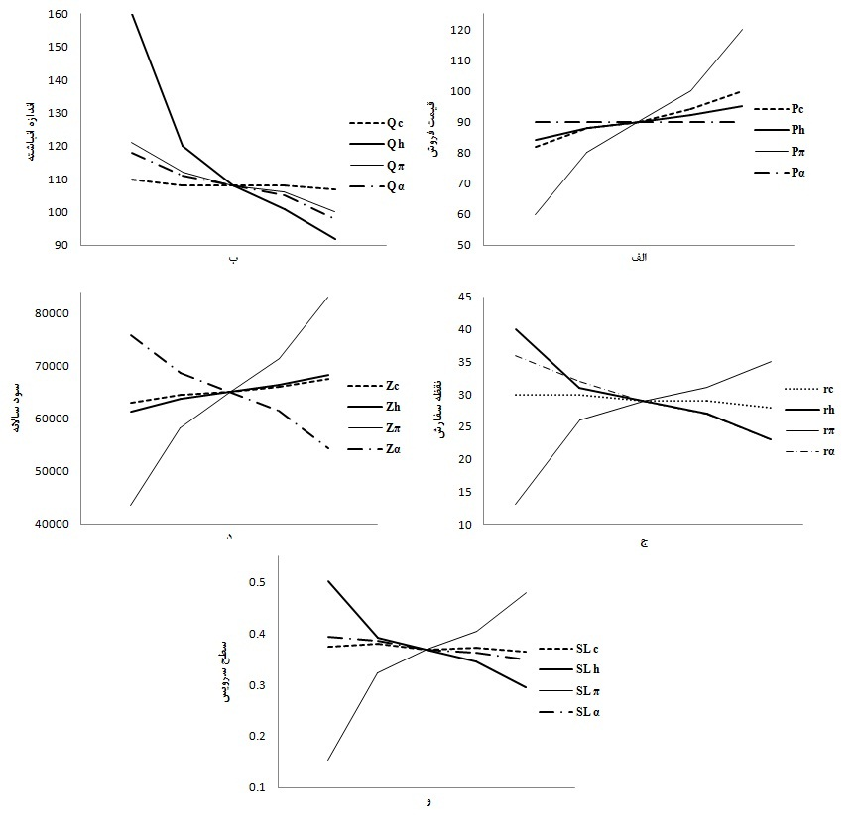

شکل 4. اثر پارامترهای α, π, h, c بر روی الف)P، ب)Q، ج)r، د)Z و)SL (زمان تدارک یکنواخت)

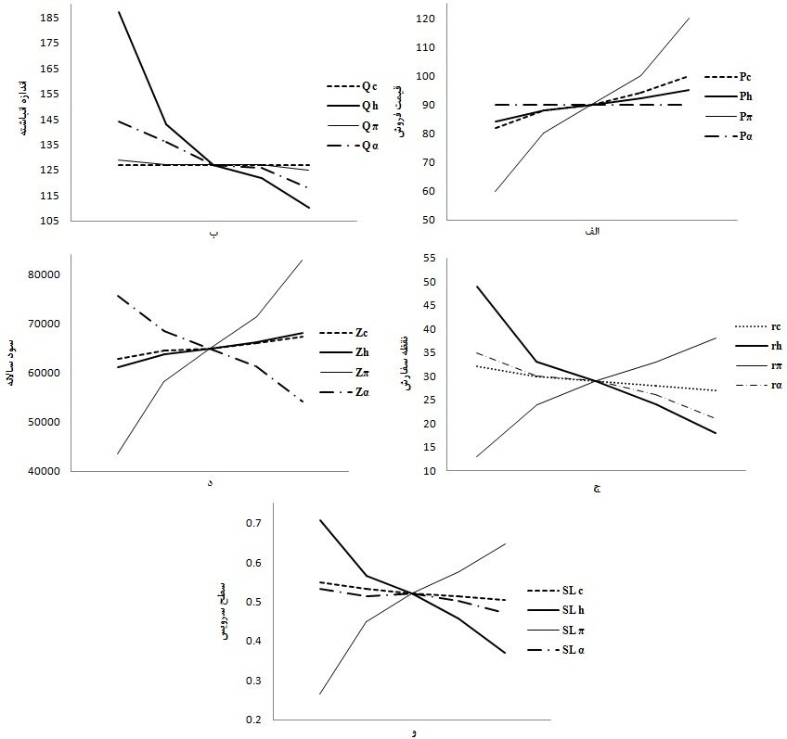

شکل 5. اثر پارامترهای α, π, h, c بر روی الف)P، ب)Q، ج)r، د)Z و)SL (زمان تدارک نمایی)

7 نتیجه و جمع بندی
در این مقاله، مدل موجودی چند هدفه شامل ماکزیمم‏سازی سود خرده فروش همراه با ماکزیمم‏سازی سطح سرویس به مشتری ارایه گردید. زمان تدارک احتمالی، افق زمانی نامحدود و کمبود مجاز وکاملاً پس افت در نظر گرفته شد. با توجه به احتمالی بودن زمان تدارک مدل سازی برای دو حالت زمان تدارک یکنواخت و نمایی انجام پذیرفت. علاوه بر این تقاضا به صورت تابع کلی از قیمت در نظر گرفته شده است. مدل ارایه شده، مدلی پیچیده است (مدل چند هدفه غیر خطی) لذا مقادیر بهینه قیمت فروش، اندازه انباشته و نقطه سفارش مجدد با استفاده از الگوریتم ژنتیک (GA) تعیین گردید؛ به‏طوریکه سود و سطح سرویس‏دهی خرده فروش ماکزیمم شود. همچنین مثال عددی همراه با آنالیز حساسیت بر روی پارامترهای اصلی مدل انجام گرفت و نشان داده شد که یکنواخت یا نمایی بودن زمان تدارک موجب تغییر مقادیر بهینه متغیرهای تصمیم و توابع هدف میشود اما رفتار مدل نسبت تغییرات پارامترها در هردو حالت مشابه است. تغییرات هزینه کمبود بیشترین تاثیر را بر روی سود و سطح سرویس خواهد داشت و درتعیین قیمت فروش، مدل نسبت به تغییرات هزینه کمبود و هزینه خرید حساستر است. اندازه انباشته در مدل نمایی بزرگتر می باشد در حالی که متوسط سود سالانه در حالتی که زمان تدارک یکنواخت است، بیشتر است.
زمینههای متعددی برای توسعه مدل ارایه شده وجود دارد که از آن جمله میتوان به مواردی نظیر فازی نمودن پارامترهای تابع تقاضا برای مواجهه با عدم قطعیت ناشی از دادههای ناکافی در محیط بازار و استفاده از دیگر روشهای حل مسایل چند هدفه اشاره نمود. علاوه بر این با توجه به غیر خطی بودن مدل چند هدفه ارایه الگوریتم و نتایج محاسباتی میتواند یک مطالعه ارزشمند برای رسیدن به جوابهای بهتر باشد. مطالعه توابع تقاضای دیگر و وجود دیگر فاکتورهای موثر مانند تبلیغات و بررسی اثرات آن بر اندازه انباشته مدل ارایه شده را به واقعیت نزدیکتر میسازد.

منابع

- Lee, J., (2011). Inventory control by different service levels. Applied Mathematical Modelling, 35, 497–505.
- Whitin, T. M., (1955). Inventory control and price theory. Mangment Science, 2:61-68.
- Abad, P. L., (2003). Optimal pricing and lot-sizing under Conditions of perishability, finite production and partial backordering and lost sale. European Journal of Operational Research, 144, 677–685.
- Abad, P. L., (2008). Optimal price and order size under partial backordering incorporating shortage, backorder and lost sale costs. International journal of Production Economics, 114,179–186.
- Dye, C. Y., (2007). Joint pricing and ordering policy for a deteriorating inventory with partial backlogging. Omega, 35, 184 – 189.
- Dye, C. Y., Hsieh,T. P., (2010). A particle swarm optimization for solving joint pricing and lot-sizing problem with fluctuating demand and unit purchasing cost. Computers and Mathematics with Applications, 60, 1895_1907.
- Mukhopadhyay, S., Mukherjee, R. N., Chaudhuri, K. S., (2004). Joint pricing and ordering policy for a deteriorating inventory. Computers & Industrial Engineering, 47,339–349.

- Esmaeili, M., (2009). Optimal selling price, marketing expenditure and lot size under general demand function. International Journal of Advanced Manufacturing Technology, 45,191–198.
- Sana, S. S., (2011). The stochastic EOQ model with random sales price. Applied Mathematics and Computation, 218, 239–248.
- Tsou, C. S., (2008). Multi-objective inventory planning using MOPSO and TOPSIS. Expert Systems with Applications, 35, 136–142.
- Tsou, C. S., (2009). Evolutionary Pareto optimizers for continuousreview stochastic inventory systems. European Journal of Operational Research, 195, 364–371.
- Moslemi, H., Zandieh, M., (2011).Comparisons of some improving strategies on MOPSO for multi-objective (r, Q) inventory system. Expert Systems with Applications, 38, 12051–12057.
- Roy, T. K., Maiti, M., (1998). Multi objective inventory models of deteriorating items with some constraints in a fuzzy environment. Computers Operations Research, 25, 1085-1095.
- Mandal, N. K., Roy, T. K., Maiti, M., (2005). Multi-objective fuzzy inventory model with three constraints: a geometric programming approach. Fuzzy Sets and Systems, 150, 87–106.
- Maitya, K., Maitib, M., (2008). A numerical approach to a multi-objective optimal inventory control problem for deteriorating multi-items under fuzzy inflation and discounting. Computers and Mathematics with Applications, 55, 1794–1807.
- Islam, S., (2008). Multi-objective marketing planning inventory model: A geometric programming approach. Applied Mathematics and Computation, 205 , 238–246.
- Sheikh Sajadieh, M., Akbari Jokar, M. R., (2009). An integrated vendor–buyer cooperative model under stochastic supply lead-time. Computers & Operations Research, 36, 2484 – 2489.
- Taleizadeh, A., Akhavan Niaki, S. T., Aryanezhad, M. B., Fallah Tafti, A., (2010). A genetic algorithm to optimize multiproduct multi constraint inventory control systems with stochastic replenishment intervals and discount. International Journal of Advanced Manufacturing Technology, 51, 311–323.
- Sheikh Sajadieh, M., Akbari Jokar, M, R., Modarres, M., (2009). Developing a coordinated vendor–buyer model in two-stage supply chains with stochastic lead-times. Computer & Operation Research, 36, 2484–2489.
- Maiti, A, K., Maiti, M. K., Maiti, M., (2009). Inventory model with stochastic lead-time and price dependent demand incorporating advance payment. Applied Mathematical Modelling, 33, 2433–2443.
- Pasandideh, S. H., Akhavan Niaki, S. T., Tokhmehchi, N., (2011). A parameter-tunedgenetic algorithm to optimize two-echelon continuous review inventory systems. Expert Systems with Applications, 38, 11708–11714.

عهده دار مکاتبات آدرس الکترونیکی: yaghin@aut.ac.ir

